Sorocaba, 26 de fevereiro de 2015.

SEJ-DCDAO-PL-EX- 013/2015
Processo URBES nº 371/2014

Excelentíssimo Senhor Presidente:

Temos a honra de encaminhar à apreciação e deliberação de Vossa Excelência e Dignos Pares, o incluso Projeto de Lei que autoriza a Prefeitura Municipal de Sorocaba a conceder, mediante licitação, a implantação, operação, manutenção e exploração do estacionamento rotativo em vias, e logradouros públicos do Município.

Como se sabe, a expansão urbana verificada em nosso País, nos últimos anos, notadamente nas grandes e médias cidades, trouxe como consequência a necessidade de se aplicar uma política municipal de mobilidade urbana que priorize os meios de deslocamentos a pé, os não motorizados e coletivos, isso sem desprezar a questão ambiental e social, com a sua devida sustentabilidade.

Contudo, cumpre também reconhecer que outra das características do fenômeno da urbanização tem sido o crescimento da frota de veículos de transportes individuais e de carga, que em nosso país alcançou índices por habitante superiores a países de economia desenvolvida. Obviamente, o crescimento trouxe problemas de circulação, dentre os quais se inclui o de estacionamento nas vias públicas.

Uma das medidas adotadas em nosso país, presente também em Sorocaba, foi disciplinar o estacionamento em vias públicas, tornando-o rotativo, com limite de tempo e mediante pagamento. Tal solução tem a grande vantagem de evitar a proibição, pura e simplesmente, da circulação de veículos em certas áreas, adotada apenas para aquelas vias cujas características, físicas ou paisagísticas, de conteúdo ambiental, cultural, histórico ou de outro interesse público, que não permitem outra saída.

Por sua vez, o Município de Sorocaba combina em sua área central marcantes características históricas, símbolo da sua formação pioneira, motivo de orgulho para toda a população, com áreas de urbanização moderna, atributo da pujança que também caracteriza nossa historia.

Dessa forma, com o objetivo de reservar recursos municipais para as áreas de serviço público prioritário, com a necessidade melhorar e modernizar o sistema de estacionamento rotativo, com sua ampliação, quando devidamente justificada, e exploração de forma eficiente, entende o Executivo que a melhor opção seria conceder tais serviços, mantendo-os sob controle e fiscalização do Poder Público, na forma do Projeto ora submetido à apreciação do Poder Legislativo.

Nele se inserem harmonicamente as competências municipais sobre transporte coletivo e trânsito, de tal maneira que seja garantido, sempre, a primazia do transporte coletivo em relação ao transporte individual e de carga.

Ressalta-se que a atual tecnologia de comercialização e gestão dos talões de permissão do uso do estacionamento público (talão de Zona azul) tem se mostrado limitado e falho, tanto na questão da comodidade e facilidade de acesso pelos usuários, bem como na gestão e controle das informações operacionais.

Neste contexto a Prefeitura de Sorocaba busca, através da concessão de serviços, com o devido controle e fiscalização, a plena eficiência do sistema de estacionamento rotativo público.

- Aspectos da mobilidade

Uma das políticas mais impactantes e eficazes para desestimular o uso do automóvel é a restrição de estacionamento nas vias, por meio da redução de vagas junto ao meio fio e da cobrança pelo uso desse espaço público, para liberar áreas para alargamento das calçadas, implantação de vias exclusivas para ônibus e ciclovias e, até mesmo, desafogar o trânsito de determinada região.

No contexto urbano, o estacionamento na rua tem papel fundamental no aumento de tráfego nas vias. A disponibilidade de estacionamento gratuito ou de baixo custo, como no caso do sistema de Zona Azul, estimula a população a utilizar o transporte individual motorizado, além de interromper a fluidez do tráfego nas faixas adjacentes durante a realização de manobras.

Quando esse estacionamento está mal gerenciado, há aumento do congestionamento e piora das condições para pedestres e ciclistas. Análises realizadas em algumas cidades do mundo indicam que a procura por estacionamento e as manobras associadas a ele são responsáveis por até 1/3 do tráfego.

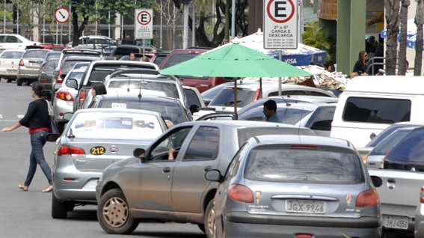
Figura1: Congestionamento devido ao estacionamento (Fonte: Acervo Logit)
Por outro lado, ao se analisar a questão dos estacionamentos rotativos, deve-se ter em mente que os usuários do transporte motorizado individual são beneficiários diretos da disponibilidade de infraestrutura e provocam externalidades, como congestionamentos e poluição ambiental. Assim, eles precisam ser induzidos ao uso racional do automóvel.
O equilíbrio entre oferta e demanda de vagas de estacionamento contribui para a redução dos congestionamentos resultantes da circulação de veículos à procura de vagas. Estacionamentos bem dimensionados e gerenciados contribuem para a dinamização urbana, reduzem congestionamentos e podem aumentar as oportunidades para viagens de transporte coletivo e do transporte não motorizado.

- Cenário atual
Atualmente, a grande maioria dos estacionamentos em vias públicas de Sorocaba é gratuito. As vagas rotativas - “Zona Azul”, sob a responsabilidade da Urbes, encontram-se defasadas e praticamente inoperantes, resultando em perda financeira ao Município, circulação menos eficiente e incentivo à informalidade do serviço. O sistema existe apenas em algumas partes da região Central e não são fiscalizadas, resultando em estacionamento gratuito nas vagas mais procuradas.

Atualmente, temos:
- Aproximadamente 750 vagas (30% das vias na Área Central) com um plano de expansão de 2.000 vagas;
- Crescente número de veículos na Região Central;
- Vagas Restritas;
- Cobrança ilegal do estacionamento (flanelinha);
- Falta de controle e Gestão Operacional;
- Estacionamento nos corredores de transporte coletivo (ruas Sete de Setembro, Dom Antônio Alvarenga e Santa Clara);
- O Custo Regulamentado é R$ 0,50/1 hora e R$ 0,70/2 horas e motos não são cobradas;
- Não há Fiscalização, o que diminui rotatividade (reduzindo capacidade das vagas) e reduz a arrecadação do municipal;

Em contrapartida, há estacionamentos privados nos corredores principais na Região Central que pratica o valor médio de R$ 6/h por auto e R$ 3/h por moto. A alta oferta de estacionamento particulares e os valores cobrados demonstra que o sistema de Zona Azul poderia arrecadar valores representativos.

PROPOSTA PARA CONCESSÃO DE ZONA AZUL ELETRÔNICA

Gerenciamento da Oferta
O gerenciamento da oferta objetiva:

- Proibição e reorganização de estacionamentos nos trechos do futuro BRT e nos trechos com maiores fluxos de pedestres na Região Central. Proposta de retirada de vagas (cenários):

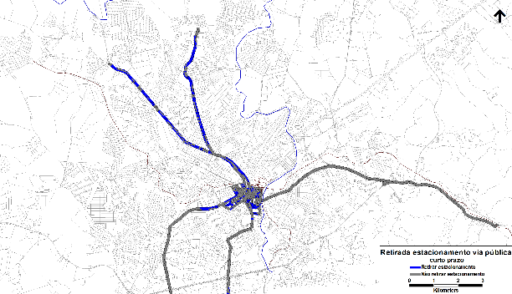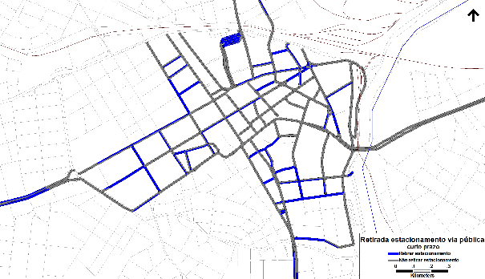
Figura 2: Proposta de Retirada de Estacionamento – Curto Prazo (Fonte: Análise Logit)

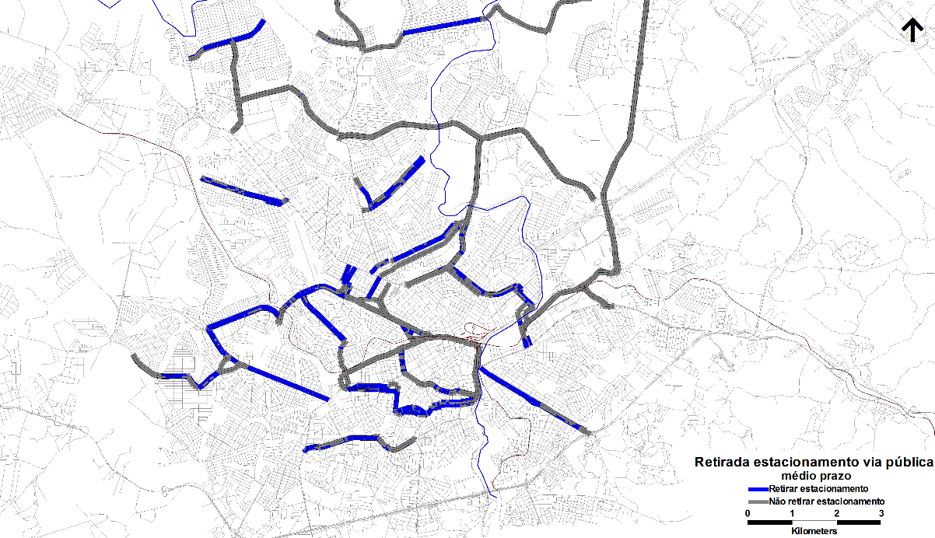
Figura 3:Proposta Retirada de Estacionamento – Médio Prazo (Fonte: Análise Logit)
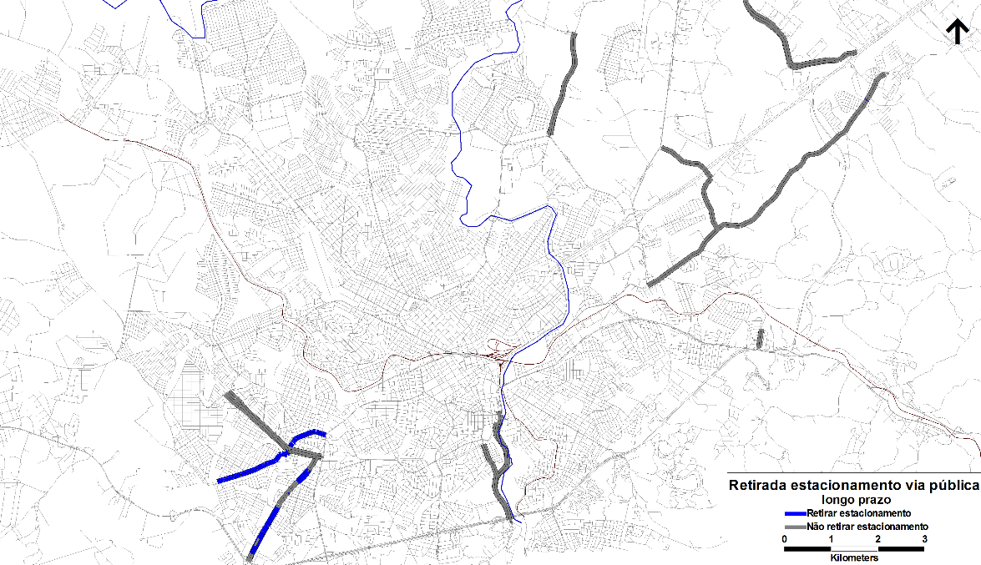
Figura 4: Retirada de Estacionamento – Médio Prazo (Fonte: Análise Logit)

- Expansão de Zona Azul em todas as vias na Região Central onde não está sendo recomendado à retirada de vagas e expansão em zonas e corredores comerciais além da Região Central;

- Restringir e reduzir a oferta em outros corredores prioritários para o transporte coletivo e o não motorizado;

- Para compensar as vagas retiradas, propõe-se estudos de implementação de estacionamentos subterrâneos e/ou edifícios garagem, podendo estes estar ou não ligados a edifício comerciais. Dessa forma, será garantido o acesso aos usuários de automóveis, entretanto com tarifas regulamentadas que garantam rotatividade e desestimulem o acesso no horário de pico.

- Considerando o crescente uso de moto, deverá incluir cobrança.

- Gestão da Demanda:

Vantagens na gestão da demanda

- Cobrança parametrizada nos preços de mercado para estacionamento na rua;
- Controle no tempo de uso;
- Opões para taxas de utilização;
- Sistema de Gestão informatizada em tempo real;
- Equipes de Supervisão e Fiscalização;
- Equipes de Apoio aos usuários;
- Opções para pontos de venda sistema e-commerce, bancas de jornal e lojas
- Tecnologia que democratiza informações sobre a localização de vagas em tempo real para que motoristas possam encontrar vagas livres rapidamente;
- Redução do custo com impressão de talões e outros;
- Organiza o fluxo e disciplina o uso do espaço público;
- Melhora a estética dos centros urbanos;
- Promove o aumento da oferta de vagas para estacionamento;
- Gera Rotatividade nas vagas;
- Melhora a acessibilidade das pessoas a área central dinamizando o comércio;
- Reduz o número de pequenos acidentes nas vias públicas;
- Garante melhor gerenciamento e controle de receitas geradas;

- Tecnologias de controles no Estacionamento Rotativo – Zona Azul

- Zona Azul Eletrônica com adoção de tecnologias:

- Possibilidade de diversos modos de pagamento

Dinheiro;
Cartão de Transporte;
Cartão de Débito;
Cartão de Crédito;
Créditos eletrônicos.

- Tecnologia de controle de uso
Parquímetros – multi vagas;

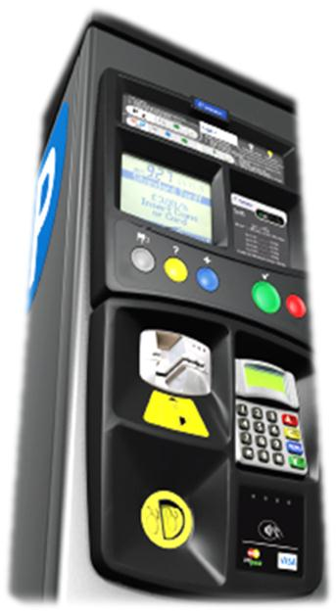
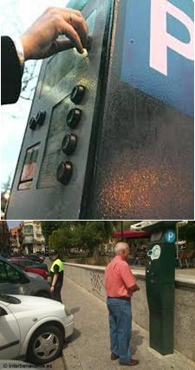

Aplicativos por smartphones, tabletes e web.

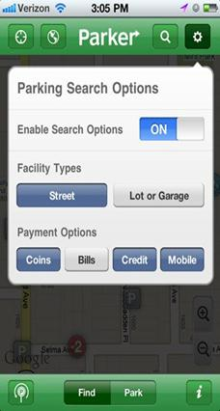

- Aplicativos de Controle
Para smartphones, tabletes e web
Aplicativos com interfaces informativas para todos o níveis:
Localização - tempo real de vaga disponível
Direcionamento - para percurso mais rápido
Informação – de preços e condições de permanência na vaga antecipadamente
Gravação de histórico – das vagas utilizadas
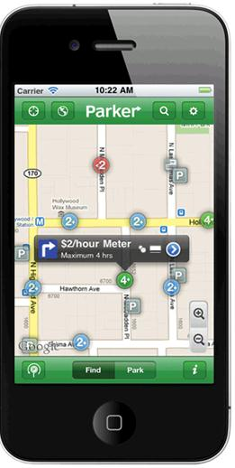

- Sistemas de Controle (Possibilidade de implantação)

Sensores de estacionamentos

Detecção – indica se há veículo estacionado em cada vaga
Comunicação – sem fio

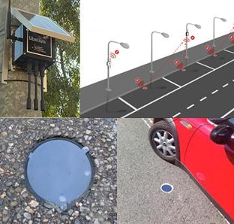

Viabilidade preliminar
Gerenciamento de Estacionamento Rotativo Público (Zona Azul)

As políticas, iniciativas e instrumentos jurídicos existentes poderão viabilizar o gerenciamento e a reorganização do estacionamento (preço e oferta).

A restrição de estacionamento nas vias prioritárias deverá ser feita através de:
- Redução ou supressão total de vagas junto ao meio fio nas áreas definidas;
- Cobrança pelo uso desses espaços com base no valor de mercado;
- Substituição das vagas de rua suprimidas por estacionamentos (subterrâneos ou em edifícios-garagem).

A concessão objeto desta Lei Autorizativa, prevê o prazo de 10 (dez) anos, prorrogável por igual período, com o devido estudo de viabilidade econômica financeira para determinar o melhor modelo de gerenciamento.

Esse eventual estudo deverá considerar, a expansão do gerenciamento de estacionamento para as áreas mais transitadas (Corredores de BRT, Corredores Comerciais, etc.) para uma abrangência maior que o Centro.

Objeto da Concessão:

A implantação, operação, manutenção e exploração do estacionamento rotativo em vias, e logradouros públicos do município, na área urbana com a devida modernização através de controles automatizados e informatizados, por meio de parquímetros e ou equipamentos eletrônicos de coleta, pelo prazo de dez anos, prorrogável uma só vez, por igual período, no caso de prestação satisfatória do serviço.

Controle e Fiscalização da Concessão:

O planejamento, controle e fiscalização dos serviços e da concessão passa a ser atribuição da Empresa de Desenvolvimento Urbano e Social de Sorocaba – URBES.

Outorga da Concessão:

Percentual da Receita Bruta da exploração.

Preço:

Estabelecido pela Prefeitura de Sorocaba, mediante estudos fundamentados de Viabilidade econômico-financeira.

Prazo de Concessão:

10 (dez) anos, com possibilidade de renovação, após avaliação técnica e operacional dos serviços prestados.

Cronograma estimado:

Após a devida análise e manifestação da Câmara Municipal, teremos:

Audiência Pública – 60 dias após Autorização da Câmara Municipal;
Edital – 45 dias após a Audiência Pública.

Estando dessa forma plenamente justificada a presente composição e, certo de podermos contar com o indispensável apoio dessa Colenda Câmara para a transformação do Projeto em Lei, reiteramos à Vossa Excelência e Nobres Pares, nossos protestos da mais elevada estima e consideração, solicitando ainda, que sua tramitação ocorra em REGIME DE URGÊNCIA, conforme estabelecido pela Lei Orgânica do Município.

